

本科毕业设计（论文）

题 目 | 基于SpringBoot的健康运动平台的设计与实现
学 院 | 计算机学院
专 业 | 软件工程
学生姓名 | 何袁辉
学 号 | 201710414404 | 班级 | 2017级4班
指导教师 | 鄢涛 | 职称 | 副教授
完成时间 | 年 月 日

原创性声明
本人郑重声明：本人所呈交的毕业设计（论文），是在指导老师的指导下独立进行研究所取得的成果。毕业设计（论文）中凡引用他人已经发表或未发表的成果、数据、观点等，均已明确注明出处。除文中已经注明引用的内容外，不包含任何其他个人或集体已经发表或撰写过的科研成果。对本文的研究成果做出重要贡献的个人和集体，均已在文中以明确方式标明。

本声明的法律责任由本人承担。

论文作者签名： 日 期：

关于使用授权的声明
本人在指导老师指导下所完成的毕业设计（论文）及相关的资料（包括图纸、试验记录、原始数据、实物照片、图片、录音带、设计手稿等），知识产权归属成都大学。本人完全了解成都大学有关保存、使用毕业设计（论文）的规定，本人授权成都大学可以将本毕业设计（论文）的全部或部分内容编入有关数据库进行检索，可以采用任何复制手段保存和汇编本毕业设计（论文）。如果发表相关成果，一定征得指导教师同意，且第一署名单位为成都大学。本人离校后使用毕业设计（论文）或与该论文直接相关的学术论文或成果时，第一署名单位仍然为成都大学。

论文作者签名： 日 期：

指导教师签名： 日 期：

成都大学本科毕业设计（论文）题目
专业：软件工程 学 号：201710414404
学生：何袁辉 指导教师：鄢涛
摘要：“健康在于运动”，这是古希腊伟大的思想家亚里士多德早在公元前300年提出的，他深刻的揭示了运动对于健康的重要意义。社会学家将社会的发展划分为4个阶段，分别是农业时代，工业时代，信息时代和健康时代，目前人类正在从信息时代过度到健康时代，健康才是这个社会的发展方向，一个健康的身体离不开运动，社会上各种健康管理，各种运动私教更是如雨后春笋般冒出。现如今国家提倡青少年要德智体美劳全面发展，可以看出国家对于人民健康，人民身体素质的一个重视程度。随着互联网的发展，传统的私教，健康管理等人员机构已经满足不了大众的需求，分享经济的发展已经成为社会的潮流，加上互联网的运作方式将带来一场社会性的变革。
本文通过分析市场上的各种健康运动平台加上现今社会分享经济的思想，设计实现了一个功能完整，方便用户使用的健康运动平台。用户可以通过该网站发布自己的运动健康心得，发布专业的动态，可以搜索自己需要的动态资料。用户可以登录后台系统，查看整个系统的运行情况，由用户一起维护本系统。本系统基于JavaEE技术进行开发，采用前后端分离的思想，在后端主要整合了Spring Boot和tk.mybatis框架，前端整合了thymeleaf引擎。实现了从用户阅读动态到用户参与系统管理维护的整个流程，目前本系统经过初步的测试，运行流畅，用户提体验良好，基本满足性能要求。
关键词：健康运动；SpringBoot；分享；JavaEE

Design and Implementation of
Health Sports Platform Based on SpringBooot
Major：Software Engineering Student ID：201710414404
Student：He Yuanhui Instructor：YanTao

Abstract:"Health lies in exercise", which was put forward as early as 300 BC by the great Greek thinker Aristotle, who profoundly revealed the importance of exercise for health.Social scientists to the development of the society is divided into four stages, respectively is agricultural era, industrial era, the era of information age and health, human is from the information age to age, health health is the development direction of this society, a healthy body without movement, in society all sorts of health management, various kinds of sports teaching is to have sprung up.Nowadays, the state advocates that teenagers should develop morally, intellectually, physically, aesthetically and laborously, which shows that the state attaches great importance to people's health and physical quality.With the development of the Internet, the traditional private education, health management and other personnel institutions have been unable to meet the needs of the public, the development of sharing economy has become a social trend, coupled with the operation of the Internet will bring a social change.
In this paper, through the analysis of various health sports platforms in the market and the idea of sharing economy in today's society, the design and realization of a functional integrity, convenient for users to use the health sports platform.Users can publish their own sports and health experience through the website, release professional dynamic, you can search their own need for dynamic information.Users can log in the background system, check the operation of the entire system, by the user to maintain the system.The system is developed based on JavaEE technology, using the idea of front and rear end separation. Spring Boot and TK. Mybatis framework are mainly integrated in the back end, and Thymeleaf engine is integrated in the front end.Realized from the user reading dynamic to user participation in the system management and maintenance of the entire process, the current system after a preliminary test, smooth operation, good user experience, basically meet the performance requirements.

Key words：Health campaigns;Share;JavaEE

目录
绪 论 5
一、 开发背景及意义 5
二、 国内外研究现状 5
三、 主要研究内容 6
1 系统需求分析 7
1.1 可行性分析 7
1.1.1 技术可行性 7
1.1.2 经济可行性 7
1.2 系统用例图 8
1.3 本系统处理流程 9
1.4 本章小结 10
2 系统设计 11
2.1 系统架构设计 11
2.2 功能模块设计 11
2.3 本章小结 13
3数据库设计 14
3.1 系统E-R图设计 14
3.2 数据表设计 19
3.3 本章小结 21
4系统的实现 22
4.1 系统架构实现 22
4.1.1 项目源代码目录结构 22
4.1.2 MVC架构实现 23
4.2 系统功能模块实现 24
4.2.1 用户基本操作模块 25
4.2.2 动态管理模块 29
4.2.3 分类管理模块 31
4.2.4 日志管理模块 32
4.2.5 资源管理模块 32
4.2.6 IP地址管理模块 33
5相关技术概述 36
5.1 Thymeleaf 36
5.2 Spring Boot 36
5.3 tk.mybatis 37
5.4 Spring MVC 37
5.5 开发环境和运行平台 38
5.5.1 开发工具IntelliJ IDEA 38
5.5.2 运行数据库MySQL 38
5.5.3 部署服务器Tomcat 39
5.6 本章小结 39
结 论 40
参考文献 41
致 谢 42

绪 论
- 开发背景及意义
进入21世纪以来，随着时代的变迁和社会的发展，人口的变化以及社会科学技术的发展，人民的生活水平逐渐提高，社会科技的发展对人民的生活观念和生活方式都产生了很大的影响，无论是生理上的还是心理上的，必将引发一场关于健康的革命，这场革命必将伴随着我们的生活，陪我们前行。同时随着现代医学的发展和医学价值的取向必将会影响人们对于生命健康的多层次多元化的层次需求。同时随着现代互联网产业的发展，人们可以获取到更多的信息，从这些信息中提取对自己有用的并加以利用。
在人们的传统观念中，只要自己生活饮食规律就是很健康的一种生活方式，其实不然，一个人的健康要从很多方面去分析，比如身体的各项指标是否正常，心里是否积极健康，生活方式是否良好等等。如今21世纪是一个分享的社会，随着互联网的发展，更是将分享经济推到了高潮，例如共享出行，交通出行是共享经济目前在全球范围影响最广、争议最多、也是最彻底贯彻共享经济精神的领域，主要有共享租车、共享驾乘、共享自行车、共享停车位四种类型，还有共享金融，共享美食，共享知识教育，共享物品，以及本文接下来着重研究的共享运动健康。
目前，我国正在从信息时代向健康时代过度，在前面提到过我国的经济发展划分为4个阶段，分别是农业时代，工业时代，信息时代和健康时代。农业时代，设拥有土地，谁就拥有财富，在工业时代谁拥有机器谁就拥有财富，在信息时代谁拥有信息谁就拥有财富，而在健康时代谁拥有健康谁就拥有财富。现如今，国家正在大力发展健康产业，互联网企业纷纷进军健康产业，比如阿里健康，京东大药房等等。目前这些健康产业已经与互联网产业深度融合，成为一个密不可分的整体。
如今越来越多的人更注重自身的健康，而这种互联网+分享经济的模式正迎合了当今这个时代的潮流，越来越生活化的健康产业正受到越来越多人的青睐，正是这种互联网+分享经济+生活化的健康产业运行方式，构成了我国健康产业。现在5G技术和云计算技术的发展，以及国家对于健康产业的重视，这种模式的健康产业会成为21世纪最有潜力的产业之一。
- 国内外研究现状
互联网技术起源于欧美，从第一台图灵机的诞生到现在芯片的研发，以及互联网技术的发展，西方国家一直都是研究的比较透彻，一直具有很大的领先优势，早在1983年，西方国家便利用Internet技术进行商务活动。我国从994年才正式接入互联网，比西方落后了10多年。这就使得他们的互联网体系比较完善，互联网经济发展的比较早，现在也比较成熟。再加上中国人对于健康的观念远比西方落后，中国人普遍是出现了问题再去解决，而西方人更多的是注重预防问题。对于健康也是，西方人通常是花很多钱养生，买保险，而只是花很少的钱看病，而中国人则是花很少的钱养生，买保险，花很多的钱看病。所以观念的不同也导致了我国的健康产业也是远远落后与西方国家的。在国外有很多的健康平台，例如：WebMD，已经在纳斯达克上市，总部为纽约；还有Yahoo! Health ，它是雅虎旗下的健康频道，提供一些关于健康运动的信息。；还有Drugs，全球最大的医药信息网站，提供各种医药信息；还有MindBodyGreen,是美国领先的独立生活媒体网站，致力于提供健康和保健信息。关于我们国家的一些健康运动平台，最知名的有阿里健康，京东大药房，之后再也没有听过其他的了，甚至上百度引擎搜索都很难搜到，这就说明我们国家的互联网健康还远远落后于西方国家，在我国基于互联网的健康产业平台具有很大的发展潜力以及空间。
相比于日本，欧美等发达国家，我国互联网发展较晚，而且人们对于健康运动的观念比较落后，同时也还面临着技术的不成熟和管理的落后，甚至国家颁布的一些政策限制，这一系列问题导致了我们国家的健康产业还远远落后与其他发达国家。
今后随着我国互联网的发展，管理方式的加强，经济模式的转型以及国家政策的完善，基于互联网+分享经济模式的健康产业一定会更上一层楼。
- 主要研究内容
本次课题研究的内容是基于Spring Boot的健康运动平台，该系统主要是为了方便广大客户获取健康运动以及生活方式的信息，以及分享自己的健康生活方式以及经验。用户不仅能在网站上获取到各个方面的健康信息，还可以分享自己的经验，着重体现了越分享越快乐的经营理念，这大大提升了用户的体验感。
本系统和哔哩哔哩有相似之处，都是通过广大客户来构建网站，用户越多，网站的信息就越庞大，用户所能获取的信息就越多。本网站采用B/S架构模式，响应式的页面开发，支持各种pc端的浏览器，同样支持手机端浏览。本系统主要分为两大板块，分别是用户基本操作端和管理端，采用前后端分离的开发模式，大大降低了代码的耦合度以及提高了代码的复用度，减少了代码的冗余，提高了项目的可维护读。用户访问网站后可以根据自己的需求搜索自己想要的动态，阅读之后可以进行评论，还可以登录之后发布自己的动态，以及一起参与网站的管理。

1 系统需求分析
本系统实现了从用户端获取所需的健康信息到登录后管理网站的一系列功能，帮助用户获取所需的信息同时还可以让用户参与到网站的建设中来，不仅有利于客户，也有利于网站的建设与发展，实现里了双赢。本章主要从可行性分析和系统用例图和系统流程图三个部分进行分析，来获得系统的真实需求。

可行性分析
想要自己实现一个类似于哔哩哔哩或者是csdn这样的大型网站，光靠一个人或者一个小团队在有限的时间里是基本不可能的，像这种大型网站都是经过很多团队之间相互合作，开发的时候先确立好项目的基本架构，然后根据后期的功能一个一个的模块进行累计开发，在经过后期的线上测试维护，然后才能投入到使用。
本系统是一个P2P模式的系统，对于普通用户来讲他是一个简单的Customer,而登录之后参与到网站的管理，用户也可以是一个Manager。本系统实现了前后台的基本功能，但是要实际上线使用，还必须要将功能模块加以完善，进行后续的迭代开发。

1.1.1 技术可行性
随着互联网行业的发展，B/S系统架构的技术愈发成熟。由于本系统的复杂度不是很大，没有采用分布式架构，而是采用简单的Spring Boot框架+tk.mybatis框架进行开发。这两大框架有很多好处，例如大大的简化了配置文件，提高了代码的复用性，提高了数据库操作的性能，还可以很方便的集成其他框架，比如Redis，Shiro等。本项目前端使用thymeleaf引擎进行页面的渲染，相比于jsp，它更适合搭配Spring Boot框架进行开发，是官方推荐的前端框架，配合JQuery库来实现基础的动画效果，后台业务全是使用java语言完成，前后端之间使用Ajax进行通信。
本系统使用经典的MVC架构，共分为控制层、业务逻辑层、和数据访问层，这大大的降低了系统的耦合性，更有利于系统后期的拓展和维护。目前，Spring Boot框架+Mybatis框架已经成为了Java Web开发中最为常见的框架，由于其具有非常良好的团队协作性早已投入Web项目开发多年，目前所有开发人员均反映其拥有良好的性能。
本系统作为P2P应用，已经实现了健康运动管理的所需要的简单功能。因此，本系统在技术上极具可行性。

1.1.2 经济可行性
目前，市面上大数据和云平台的蓬勃发展，导致很多企业淘汰了之前使用的IBM小型机，Oracle数据库，现在最流行的是构建分布式系统，做成Sass服务。其最大的好处是软件即服务，使用容器技术不需要购买昂贵的服务器就可以实现分布式架构，大大降低了硬件软件成本。本系统采用MySQL数据库，配合Docker容器搭建MySQL集群，这大大的提升了系统的QPS，因此，本系统在经济可行性方面不存在大的问题。

系统用例图
本节描述了普通用户和管理员的用例图，展示了不同角色的用户分别能做的操作。
如图1.1所示，该图展示了普通用户可以进行的操作。普通用户可以进行用户注册，用户登录。在用户登录成功后，就由一名普通用户转化成为一名普通管理员。普通用户可以访问系统，浏览系统中所有的动态，对系统中的动态进行搜索，查看动态的详情，对动态进行打赏，对动态进行评论，对动态进行点赞功能。对于管理员角色来说，具有日志管理的功能，IP地址管理的功能，动态分类管理的功能，动态管理的功能，图片资源管理的功能。
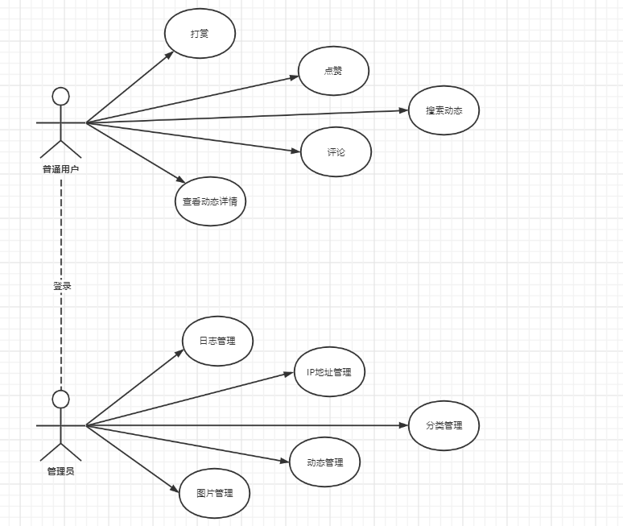

图1.1 普通用户和管理员用例图

本系统处理流程
如图1.2所示，该图展示了用户操作本系统的主要业务流程。本系统分为角色分为管理员和普通用户以及超级管理员。当系统角色为普通用户时，可以访问该系统，通过搜索栏搜索需要的动态，可以查看动态的详情，为该动态点赞，对动态进行评论。当用户角色为普通管理员时（使用自己注册的账号进行登录），普通管理员具有发布动态的功能，具有查看日志的功能，可以对动态的分类进行管理，可以增加一个动态分类，可以查看访问系统的IP，可以为该系统上传图片，扩展该系统的体量。当用户使用超级管理员账号登录时用户角色为超级管理员，此时该角色具有对系统数据删除的功能，可以删除系统的动态，对已经发布的动态进行影藏，对隐藏的动态进行显示，可以删除系统中的图片资源，可以修改系统中对动态的分类，可以将IP地址移到黑名单，使得该IP地址无法访问该网站，可以对黑名单中的IP地址移除，实现对系统中数据的管理。

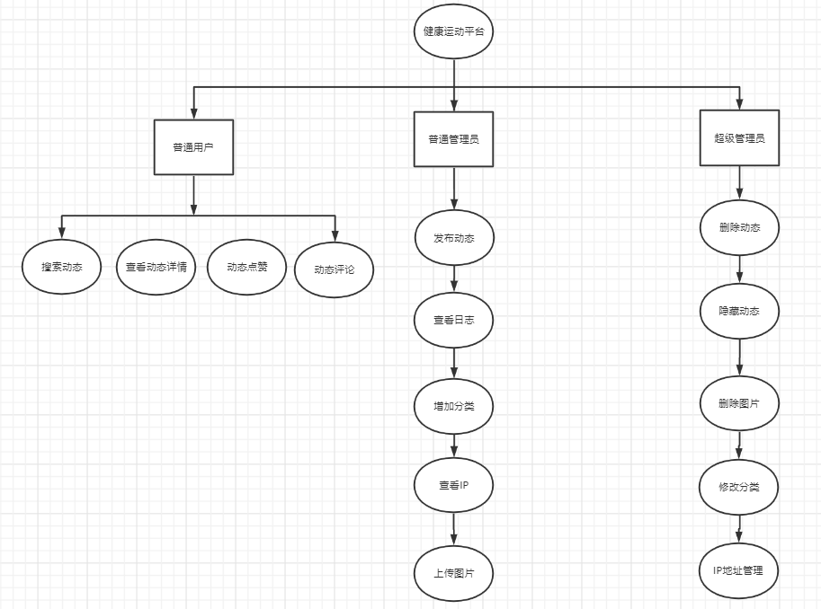

图1.2 健康运动平台处理流程

1.4 本章小结
本章主要从经济可行性和技术可行性对系统做了可行性分析，本项目采用IntelliJ IDEA开发工具和开源服务器Tomcat开发，为项目的开发节约了一大笔资金。技术上采用目前开发中流行的Spring Boot框架来开发系统。然后通过用户用例图和管理员用例图分析了用户和管理员所能执行的操作，最后分析了系统的主要处理流程。

本章主要从系统架构设计和功能模块设计两方面来进行系统设计。

2.1 系统架构设计
本系统采用经典的MVC开发模式，所谓的MVC开发模式指的是Model-View-Controller的开发方式。MVC模式是上世纪提出的一种开发模式，在开发中具有深远的意义，这种开发模式具有以下优点：能够大幅度降低系统的耦合性，提高代码的复用率；因为松耦合的特性，大幅度降低了后期系统的维护难度。如图2.1所示，展示了MVC模式的架构流程。
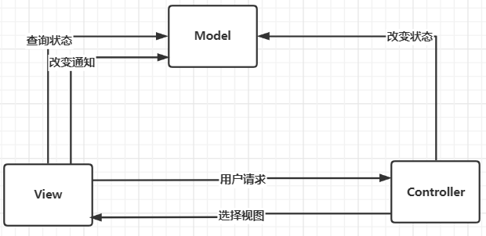

图2.1 MVC模式处理流程
模型（Model）表示业务的规则和企业的数据，通常模型对象主要负责在用户请求中，数据库中数据的读取或存储。此外，应用于模型的代码只需写一次就可以被多个视图重用，所以减少了代码的重复性。
视图(View) 是系统的前台页面，用户通过视图与系统交互，是应用程序中处理数据显示的部分，通常视图对象是依据模型对象而创建的。在视图中其实没有真正的处理发生，它只是作为一种输出数据并允许用户操纵的方式。
控制器（Controller）主要用于处理DispatcherServlet分发到控制层的请求，控制层接收到请求时调用业务逻辑层将请求数据封装成模型返回给视图层进行显示。

2.2 功能模块设计
如图2.2所示，本系统主要功能模块为前台显示、日志管理、资源管理、动态管理、分类管理和IP地址管理功能。
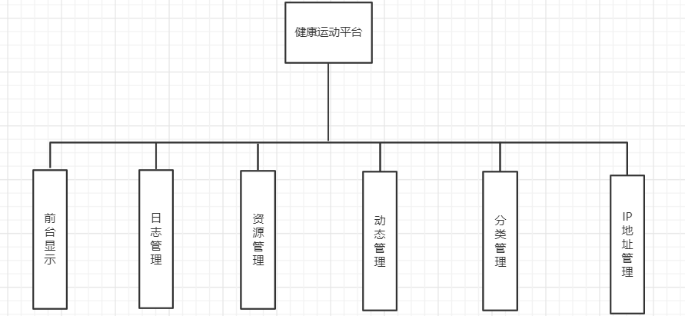

图2.2 系统功能模块图

各个功能模块的具体介绍如下：
- 前台显示：前台显示功能主要是显示后台数据库所存储的各种动态，其中轮播图可以着重显示需要大力推荐的动态，前台还显示了热门的动态和最新的动态。侧边还展示了动态的分类和动态标签，鼠标点击动态分类和标签可以获取相关的动态，将这些动态分别进行显示。
- 日志管理：主要用于系统日志的管理，管理员可以查看系统的日志，对系统进行监控，主要是为了系统的安全考虑。还可以根据日志的特征进行日志的查询。
- 资源管理：主要用于管理员对动态中图片资源的操作，普通管理员对图片资源只有上传的权限，没有删除的权限，只有超级管理员才具有删除资源的权限。
- 动态管理：主要用于管理员发布动态，对动态的增删查操作，其中普通管理员对动态没有删除和隐藏的权限，只有超级管理员对动态才有隐藏，删除的权限。
- 分类管理：主要用于管理员对动态的分类进行管理，具有修改动态分类名称，增加一个动态分类，删除一个动态分类的功能（只有超级管理员才具有该权限，普通管理员不具备该权限）。
- IP地址管理：管理员可以对访问系统的IP地址进行管理，主要是为了系统的安全考虑，管理员具有将IP地址加入黑名单的功能，还有将IP地址移除黑名单的功能，还可以根据IP的特征对IP地址进行查询。

2.3 本章小结
本章通过功能模块架构和系统架构设计来对系统进行设计，系统采用MVC架构来设计，提高了代码的复用性，减少了许多冗余代码，提升了工作效率和系统的健壮性。本章还分析了系统的各个功能模块，系统共分为六大功能模块，各个模块之间相互配合、协作，共同为项目的稳定运行起到关键作用。

3数据库设计
通过第2章系统设计，清楚的分析了本系统的需求分析、架构设计和功能模块。本章在系统需求分析和系统设计的基础之上进行了数据库的概念模型和物理模型的设计。

3.1 系统E-R图设计
本系统主要的实体包括：用户、管理员、角色、动态文章、动态分类、动态评论、系统日志、系统图片。其中用户实体包含的属性有主键ID、访问时间、访问IP、访问城市、访问的URL、访问的浏览器类型、访问的操作系统类型、是否是黑名单中的IP、访问的次数，如图3.1所示。
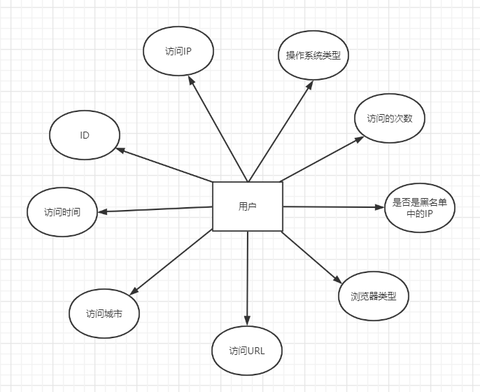

图3.1 用户实体E-R模型图

管理员实体包含的属性主要有主键ID、用户名、密码、电子邮箱、角色ID，如图3.2所示。
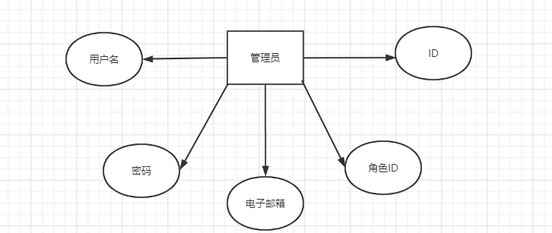

图3.2 管理员实体E-R模型图

角色的实体包含的属性主要有主键ID、角色名称，如图3.3所示。
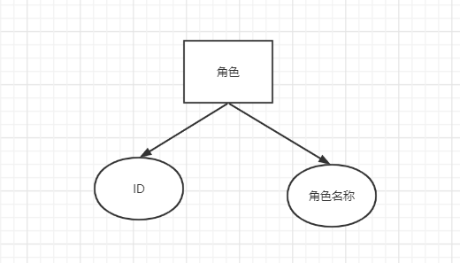

图3.3 角色实体E-R模型图

动态实体包含的属性主要有主键ID、动态名称、动态正文、分类ID、发布者、发布时间、点赞数量、浏览次数、评论数量、关键字、状态（发布或隐藏）、是否是推荐动态、是否为置顶动态、动态首图、是否原创、分类名称、摘要，如图3.4所示。
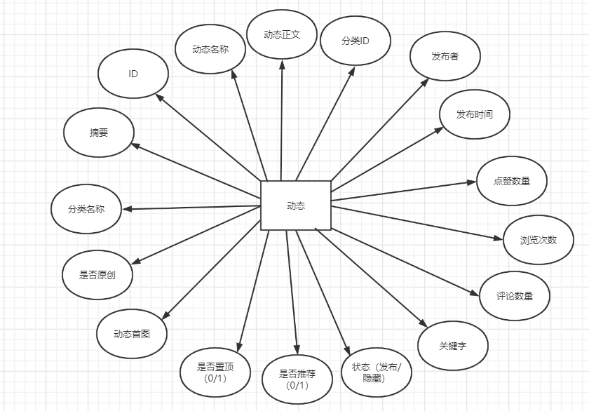

图3.1 动态实体E-R模型图

动态评论实体包含的属性主要有主键ID、发布时间、发布者名称、电子邮箱、内容、动态ID、评论内容、评论昵称、评论时间、父级评论ID，如图3.5所示。
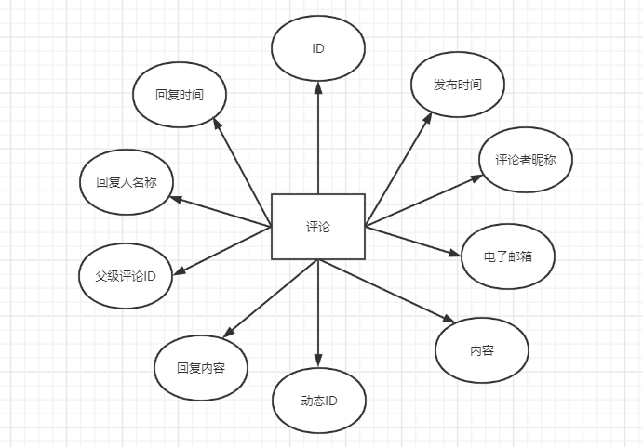

图3.1 评论实体E-R模型图

动态分类实体包含的属性主要有主键ID、分类名、添加时间、下属动态数量，如图3.6所示。
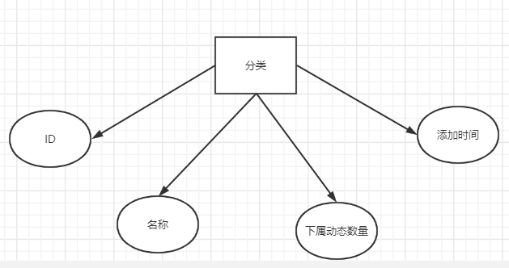

图3.1 分类实体E-R模型图

日志实体包含的属性主要有主键ID、特征参数、用户类型、日志描述、日志时间、IP地址、操作类型、距离现在的时间，如图3.7所示。
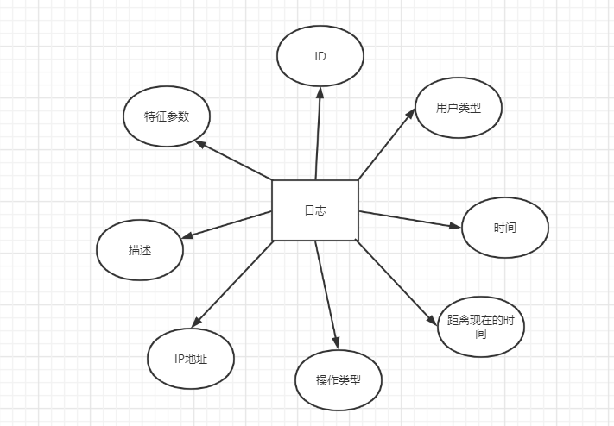

图3.1 日志实体E-R模型图

图片实体包含的属性主要有主键ID、图片名称、图片URL，如图3.8所示。
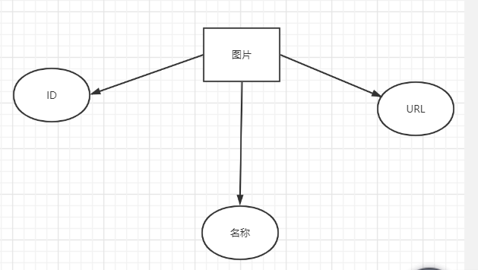

图3.1 图片实体E-R模型图

3.2 数据表设计
本系统设计了用户、管理员、角色、动态文章、动态分类、动态评论、系统日志、系统图片，共8张表，每张表的具体描述信息如下。
- 管理员信息表（admin）:主要用于存储管理员用户的角色信息以及登录系统的用户名和密码以及邮箱，如表3.1所示。

表3.1 管理员信息表
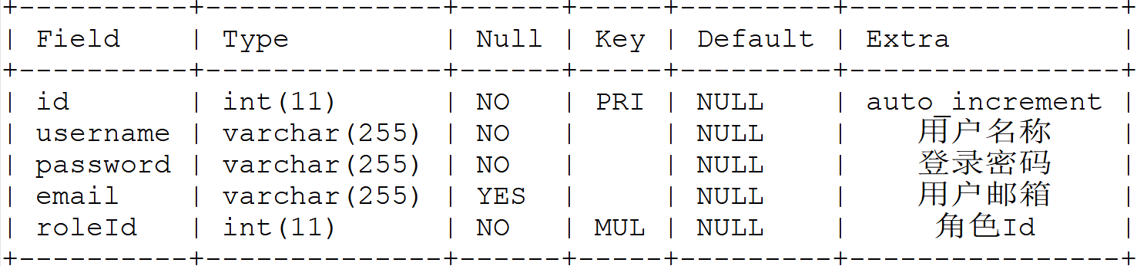

- 动态信息表（admin）:主要用于存储系统中用户发布的动态信息，如表3.2所示。

表3.2 动态信息表
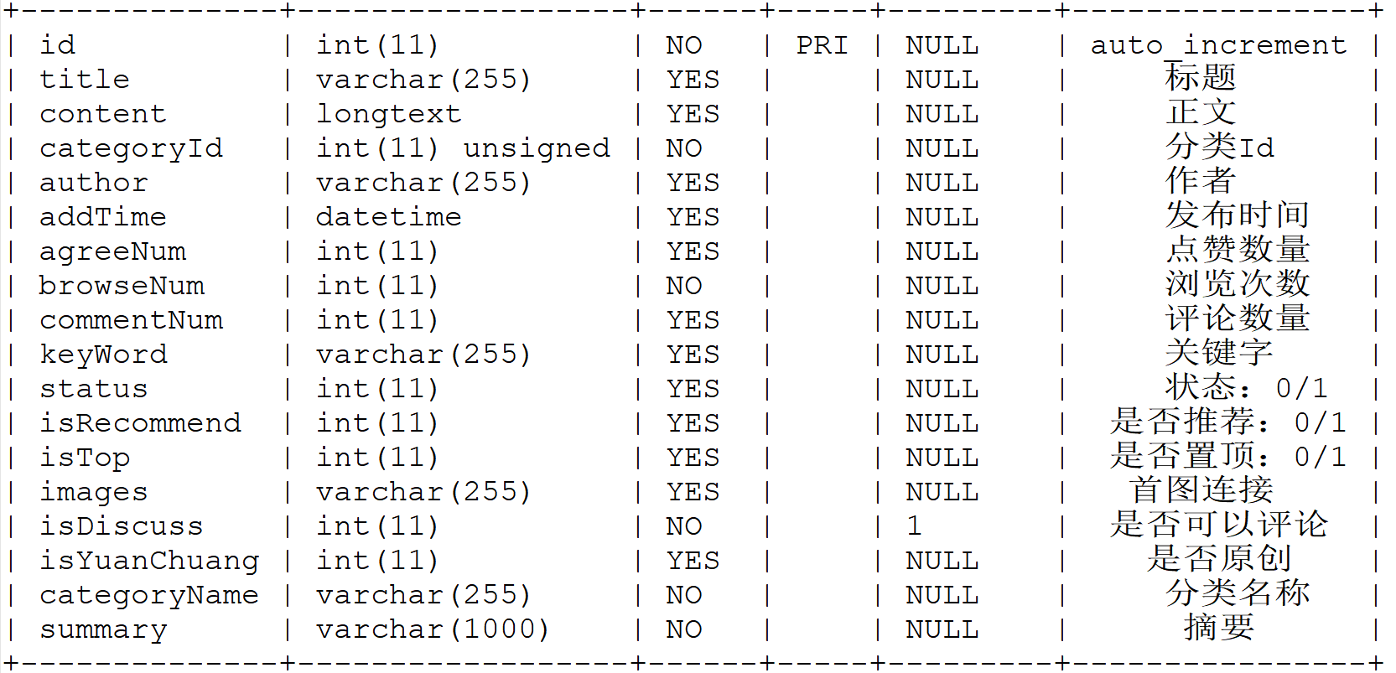

- 分类信息表（admin）:主要用于存储动态的分类信息，如表3.3所示。

表3.3 分类信息表
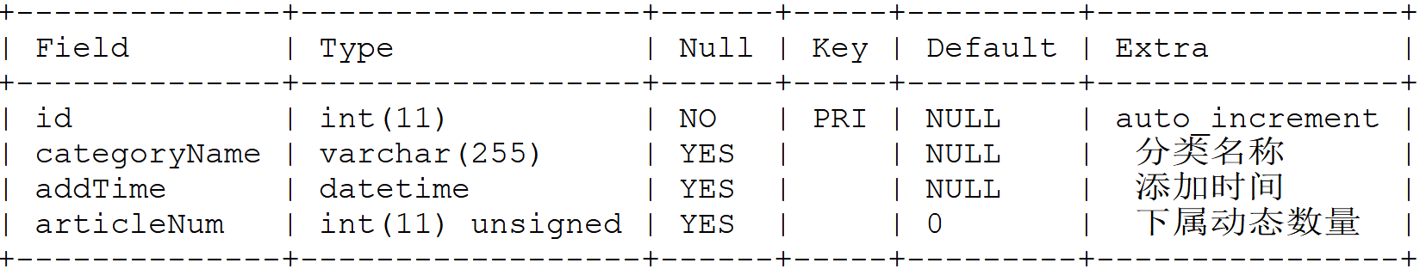

- 评论信息表（admin）:主要用于存用户对系统中动态的评论信息，如表3.4所示。

表3.4 评论信息表
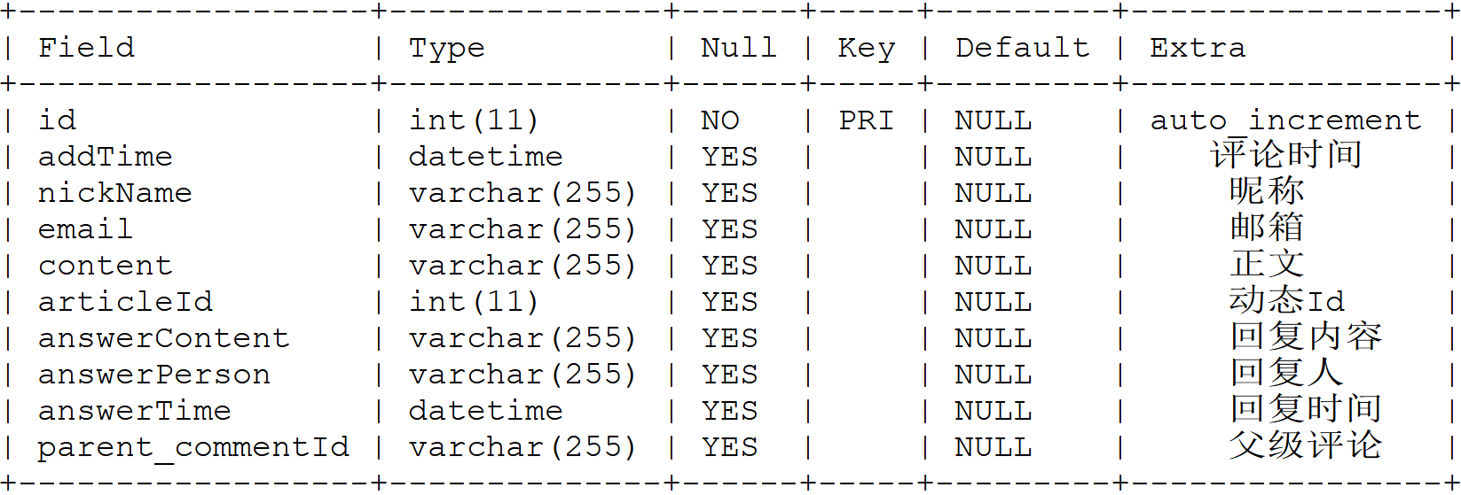

- 日志信息表（admin）:主要用于存储系统中产生的日志信息，如表3.5所示。

表3.5 日志信息表
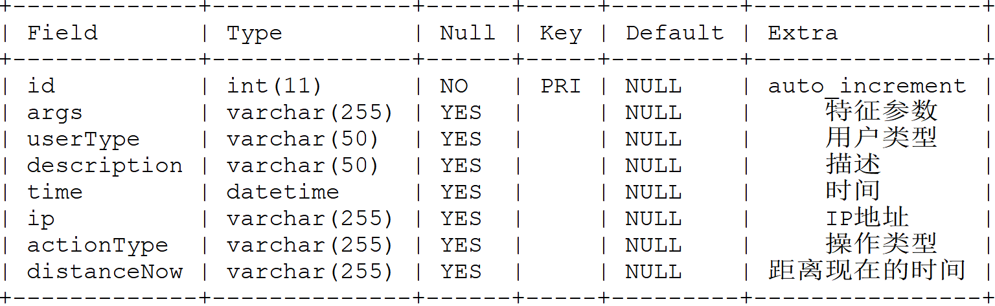

- 角色信息表（admin）:主要用于存储系统中的2种角色，普通用户和管理员，如表3.6所示。

表3.6 角色信息表
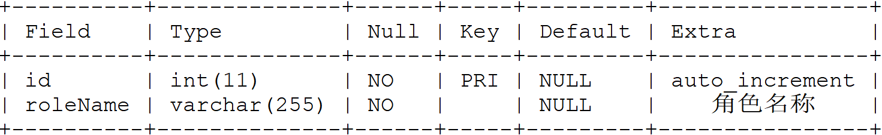

- 用户访问信息表（admin）:主要用于存储访问该网站的用户信息，如表3.7所示。

表3.7 用户访问信息表
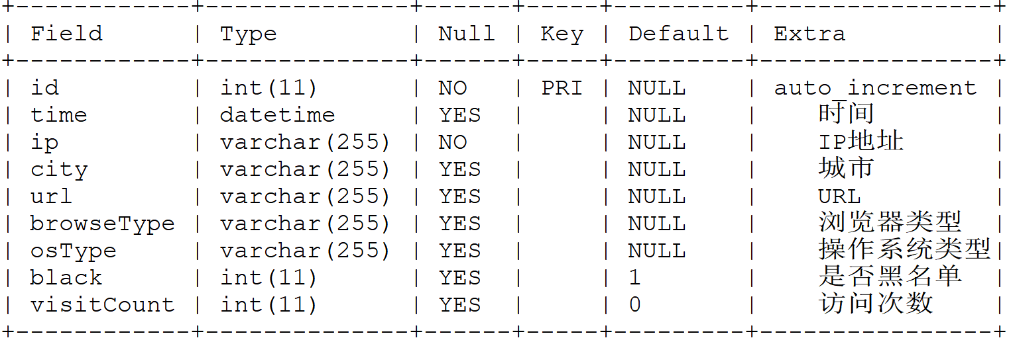
- 资源图片信息表（admin）:主要用于存储该系统中图片的信息，包括地址和名称，如表3.8所示。

表3.8 资源图片信息表
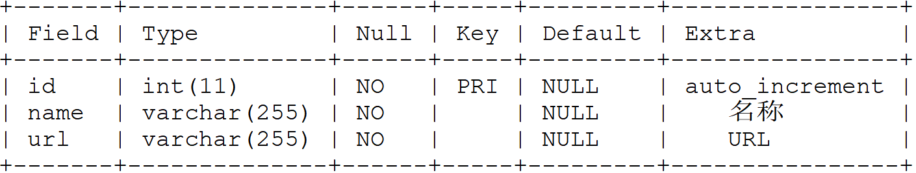

3.3 本章小结
本章主要分析了数据库的设计，通过绘制数据库表中各个实体的E-R图，来分析各个实体所拥有的属性。 然后通过绘制项目中各个实体的信息表，分析其各个属性的类型、长度和键值，以便对项目中各个实体在数据库中的创建。

4系统的实现
本章主要介绍了本系统架构的实现以及系统功能模块的实现两部分，系统架构的实现主要从服务器部署目录以及Spring Boot架构实现两方面进行介绍，系统功能模块介绍了用户基本操作模块、动态管理模块、分类管理模块、日志管理模块、资源管理模块、IP地址管理模块。

4.1 系统架构实现
本节首先详细说了项目的源代码目录结构，然后介绍了Spring Boot架构的整合细节。

4.1.1 项目源代码目录结构
图4.1描述了本系统的项目源代码的目录结构。
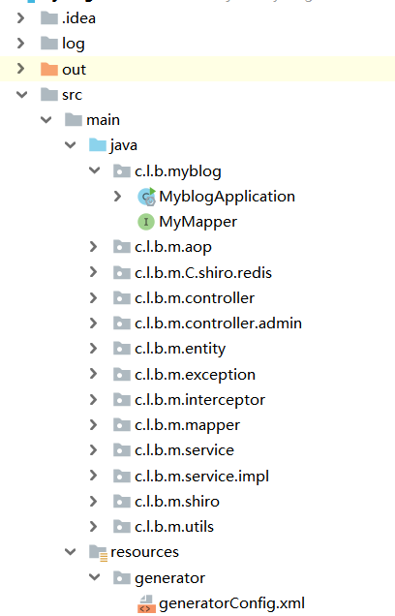
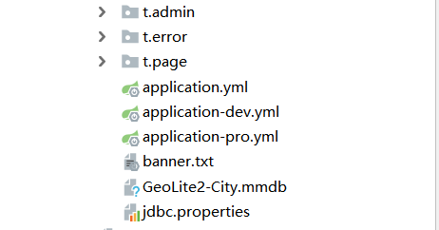

图4.1 项目源代码的目录结构截图
项目源代码的目录结构如图4.1所示。图中名为src文件下目录结构为Java代码实现文件以及spring配置和mybatis配置等文件目录结构。系统包结构blog包里面的是Spring Boot的启动文件和tk.mybatis的通用mapper文件。Java包下的utils包里面的是自己编写的系统通用工具类，主要为日期处理，文本文档转化为MarkDown，MD5加密，时间转化，地理位置处理等工具。Aop包下面是系统的切面类，用于处理系统的日志。Controller包下是系统的各种控制器，当系统通过前台传递请求时，DispatcherServlet将各个请求分发给不同的控制器处理，经过处理后的请求输入被封装成一个Model然后传递给View层进行显示。Interceptor包下为系统的拦截器类，拦截所有访问该网站的请求。Exception包下为系统的异常处理程序，当系统出现异常时使用该包下面规定的逻辑进行统一处理，省去了系统中大量的异常处理代码。Enetity包下面是系统的实体对象类，对应的是于数据库中的数据对象。Service包下面是系统中业务逻辑的具体实现，控制器层调用业务逻辑层的方法，业务逻辑层的方法调用数据库的数据，实现对数据的处理。Shiro包下面是集成的Shiro框架，实现系统的安全机制。图中名为Resources文件目录下的目录结构为该系统的页面文件。Admin目录下是管理端的页面实现文件。Page目录下是前台页面的实现文件。Error目录下是系统中错误信息处理页面的文件。目录中的.yml文件是系统中的Spring Boot全局配置文件。

4.1.2 MVC架构实现
本系统采用了Spring Boot框架来实现MVC三层模式，如图4.2所示。
MVC开发模式是目前Java开发中使用最多的一种开发模式。这种开发模式将前端请求，业务处理逻辑，数据库数据三个部分分开，实现了业务模块之间的解耦，提高了代码的复用性，在团队开发中更是有利于团队协作，提高了团队协作的效率。
在MVC架构模式中，M表示模型层（Model）,定义的是系统中的数据文件，与数据库中的数据记录相对应，在该系统中是以Bean的形式存在。C表示控制器层（Controller），在系统中充当前后端相互调度的桥梁的作用，用户在浏览器的请求数据通过Ajax请求到Controller,Controller中的方法调用业务层的方法，业务层的方法在调用数据库中的数据进行处理，最终将处理的结果返回给Controller，再由Controller返回给前端页面进行渲染。V表示的是视图层（View），Ajax接受到后端处理完毕返回的数据，将数据交给css进行页面渲染，并显示给用户。
本系统采用MVC模式设计的目的就是实现分层思想，提高软件项目的可维护性、可扩展性以及代码复用性，代码更加清晰，逻辑更加清楚。
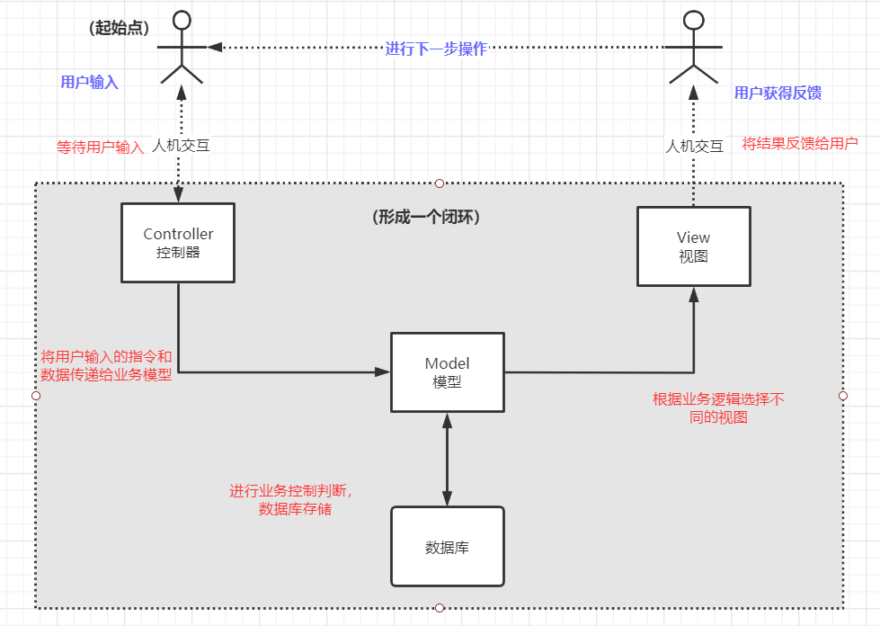

图4.2 Spring mvc处理流程图

4.2 系统功能模块实现
系统功能模块实现包括了用户基本操作模块、动态管理模块、分类管理模块、日志管理模块、资源管理模块、IP地址管理模块等的实现。

4.2.1 用户基本操作模块
用户基本操作包括登录、注册、动态搜索，动态点赞，动态评论，打赏六个部分。
- 注册功能
注册时，用户在如图4.3所示的表格中输入注册信息，点击注册，保存成功并将用户信息存入数据库。
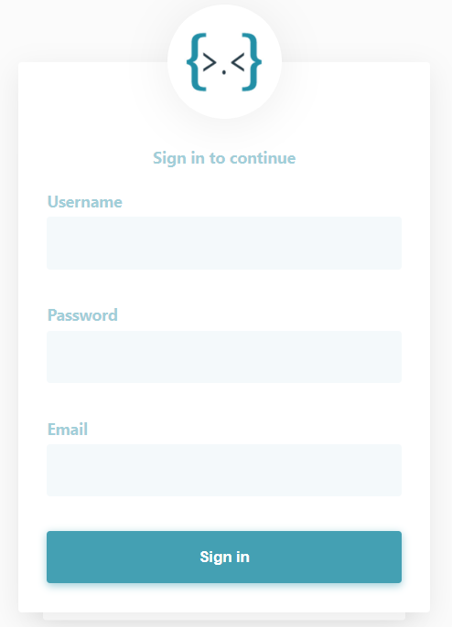

图4.3 注册页面截图

- 登录功能
当用户点击登录按钮时，进入登录界面。只有当用户输入正确的用户名和密码时，才可以登录系统。如图4.4所示。
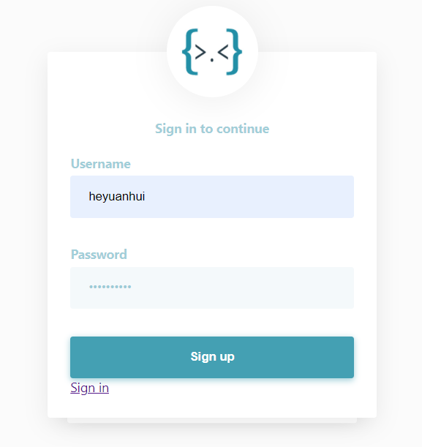

图4.4 登录页面截图

当输入的用户名和密码不匹配时，给出用户或密码错误的提示，如图4.5所示。



图4.5 密码错误/账号不存在提示页面截图

当系统内部出现错误，给出系统状态不正常的提示，如图4.6所示

- 动态搜索功能
当用户进入系统时，会进入系统的主页面，该主页面包含了一些热门动态及最新发布的动态，用户可以点击动态查看动态的详细信息。
用户可以点击导航栏上的种类，对动态进行分类查询，如图4.6所示。
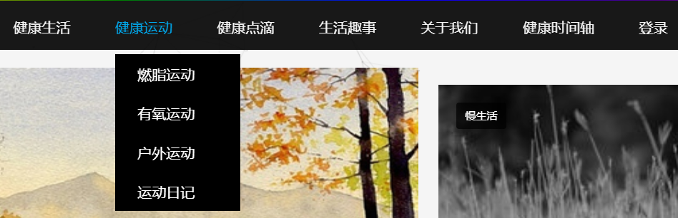

图4.6 分类导航功能截图

用户还可以在输入框中输入动态的名称，来对动态进行模糊查询。当用户在输入框中输入信息时，Ajax会请求后台信息将相关的动态列表呈现在页面，如图4.7所示。


图4.7 动态查询截图

用户可以根据侧边显示的关键字，点击关键字，可以根据关键字显示动态，如图4.8显示。
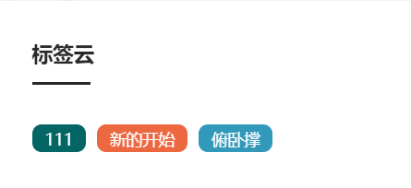
图4.8 动态关键字分类截图截图

- 动态点赞功能
用户可以在阅读动态后对该动态进行点赞，点赞后页面会显示点赞数+1。如图4.9所示。
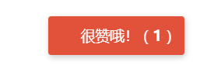
图4.9 动态点赞截图

- 动态评论功能
阅读用户在阅读动态后，可以在下面填入相关信息对该动态进行评论，将数据交给后台写入数据库，如图4.10所示。
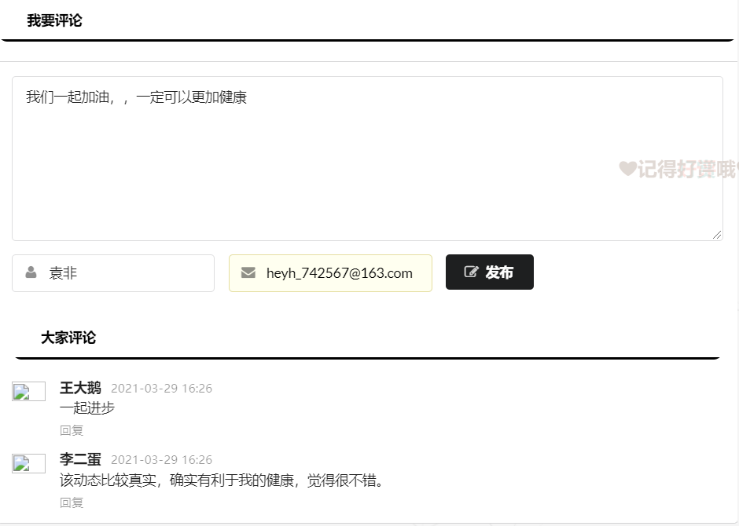

图4.10 动态评论截图

- 动态打赏功能
用户阅读动态后，可以对该动态进行打赏，可以通过支付宝或者微信的形式进行打赏，打赏的钱给到平台账户上，如图4.11所示。


图4.11 动态打赏截图

4.2.2 动态管理模块
动态管理模块主要是对动态的一些基本操作。用户在登录后成为一名管理员，对动态进行管理，包括动态的发布，动态的删除，动态的隐藏与显示。
动态发布如图4.12所示。
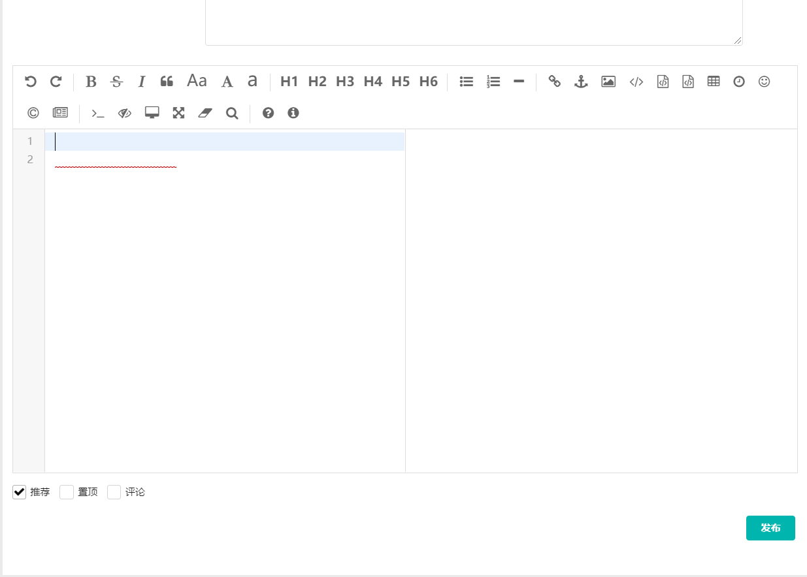

图4.12 动态发布截图

动态的管理如图4.13所示。
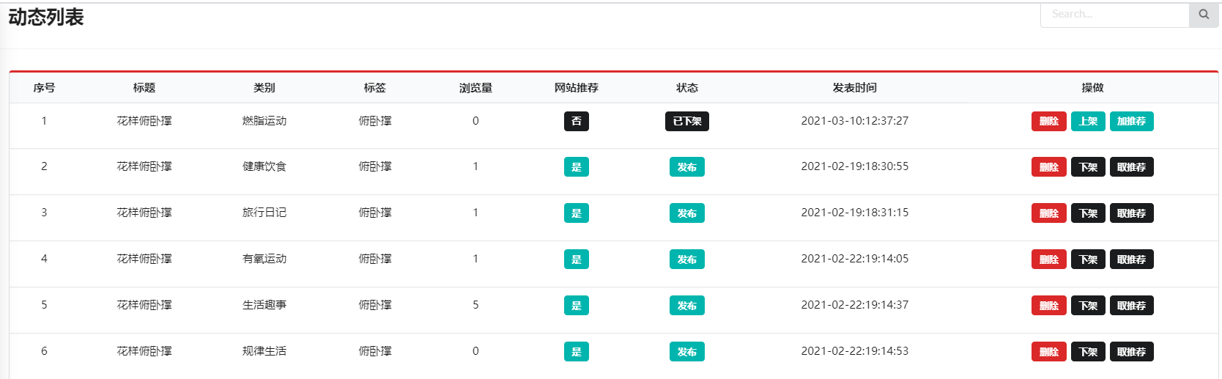

图4.13 动态管理列表截图

当管理员为普通管理员时删除动态会显示没有权限，如图4.14所示
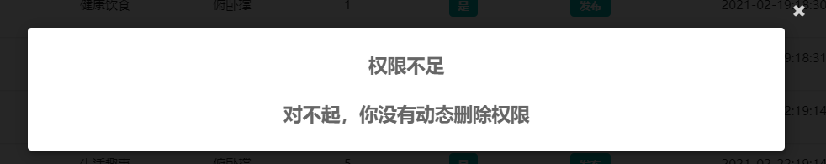

图4.14 普通管理员删除动态提示没有权限截图

4.2.3 分类管理模块
分类管理模块主要是对系统中动态的分类进行管理，包括分类的重命名，删除分类，增加分类以及查询分类。分类管理如图4.15所示。
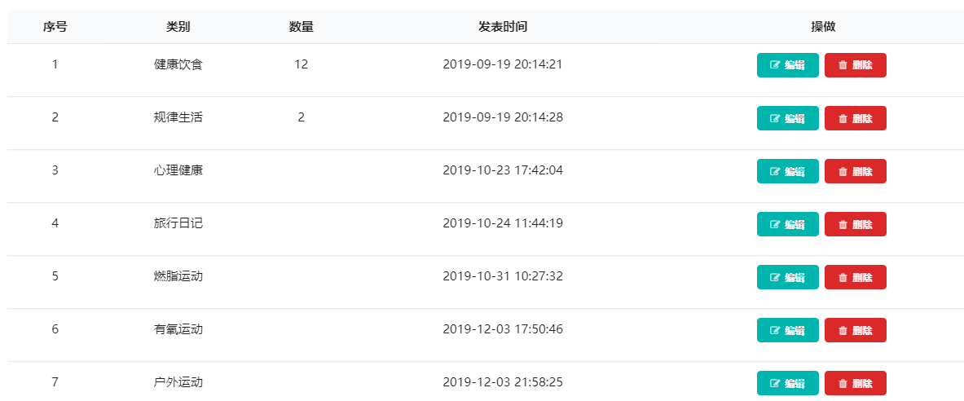

图4.15 分类管理列表截图

当用户类型为普通管理员的时候删除分类系统会提示没有删除权限，如图4.16所示。
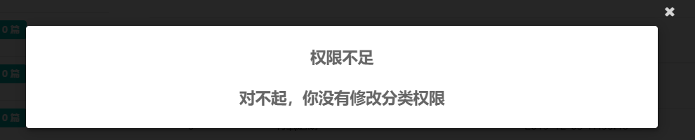

图4.16 普通管理员修改分类提示没有权限截图

4.2.4 日志管理模块
日志管理模块主要用于对系统日志的记录，管理员通过条件查询可以对该系统的日志进行查询，对系统进行监控，日志管理如图4.17所示。
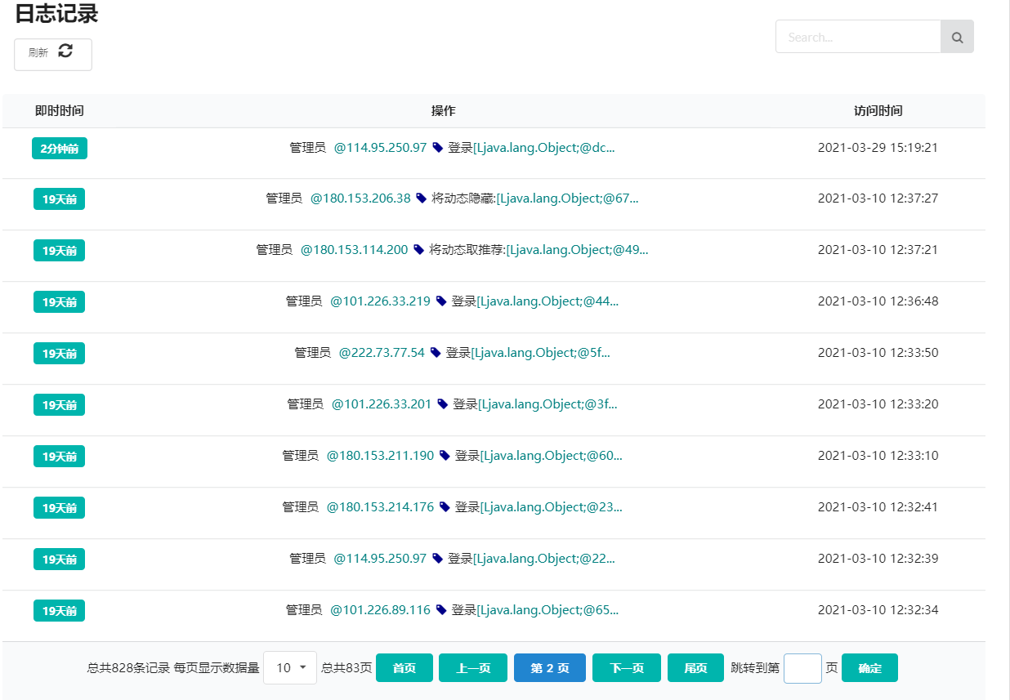

图4.17 日志管理列表截图

4.2.5 资源管理模块
资源管理模块主要用于对系统中的资源进行操作，主要是动态的首图，管理员可以对系统中的图片进行操作，包括图片的上传以及图片的删除。如图4.18所示。
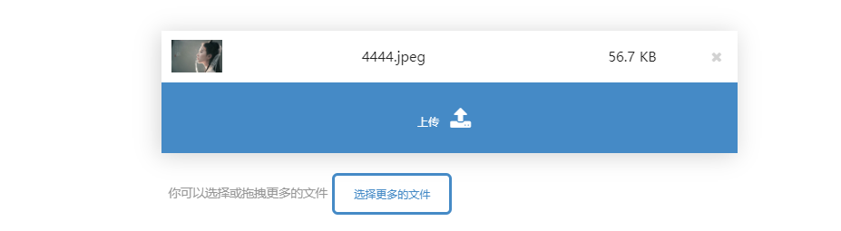

图4.18 图片上传列表截图

当用户为普通管理员时会提示没有操作权限，如图4.19所示。
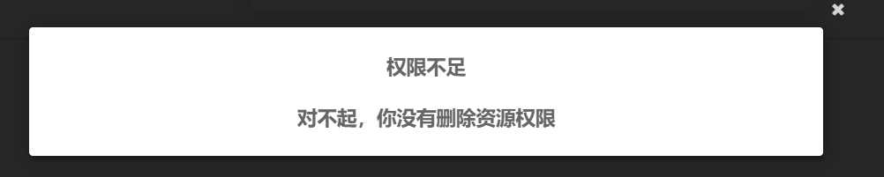

图4.19 普通管理员删除提示没有权限截图

4.2.6 IP地址管理模块
IP地址管理模块主要用于对系统访问用户信息进行管理，主要是获取用户的IP地址，如果该IP地址有异样，就将该IP地址加入黑名单，对应的操作就是将黑名单中的IP地址移除黑名单。IP地址管理如图4.20所示。
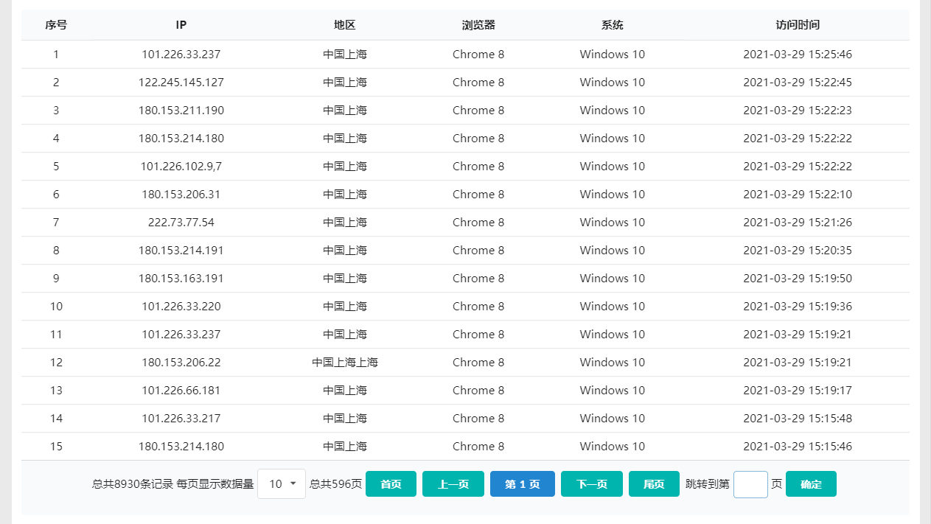

图4.20 IP管理列表截图

黑名单IP管理如图4.21所示。
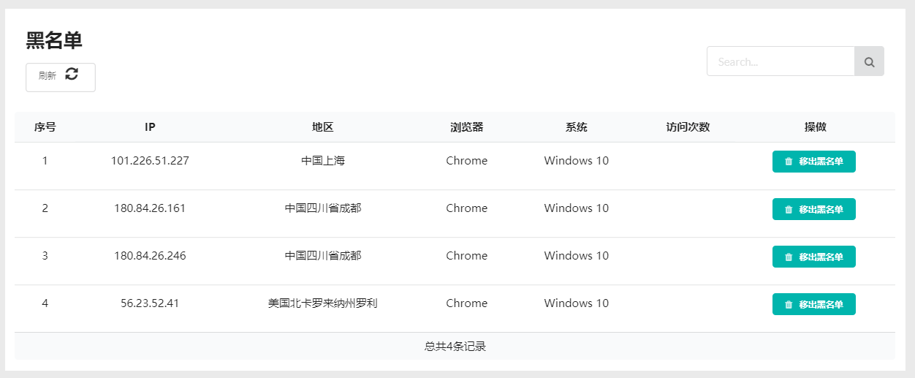

图4.21 黑名单管理列表截图

5相关技术概述
本章主要介绍本系统在设计与实现过程中所涉及到的相关技术，以及系统开发的环境和运行的平台，包括Spring MVC、Spring Boot、thymeleaf、tk.mybatis,shiro，Ajax等。

5.1 Thymeleaf
Thymeleaf是一个现代的服务器端Java模板引擎，适用于web和独立环境，现在越来越多的单体项目使用Spring Boot+Thymeleaf的开发方式来实现前后端分类和页面渲染，原来的JSP技术由于其繁琐难以维护的特点已经逐渐被Thymeleaf所取代。使用Thymeleaf有以下优点：
动静结合：页面采用模板+数据的方式，在前端美工手中，可以展示静态页面。在后台开发人员手中，也可以展示数据返回到页面后的界面。这是因为thymeleaf支持html原型，可以在原型上添加额外的属性，浏览器在解释html时会忽视未定义的属性，当定义的属性有值时就会动态替换静态页面，来实现动态展示。
开箱即用：它提供标准和spring标准两种方言，可以直接套用模板实现JSTL、 OGNL表达式效果，避免每天套模板、改jstl、改标签的困扰。同时开发人员也可以扩展和创建自定义的方言。
多方言支持：Thymeleaf 提供spring标准方言和一个与 SpringMVC 完美集成的可选模块，可以快速的实现表单绑定、属性编辑器、国际化等功能。

5.2 Spring Boot
Spring Boot是Spring框架的一个模块，用于创建独立的，生产级的Spring基础应用程序，并且程序员的工作量最小。Spring Boot背后的主要概念是避免大量的样板代码和配置来改进开发，单元测试等。Spring Framework是最流行的Java EE框架之一。它是由Rod Johnson于2003年6月创建的开源轻量级框架。他的核心原则是：依赖注入和面向方面编程。Spring Boot框架具有以下优点：
- 轻量级
- 非侵入性方法
- 松耦合
- 模块化
- 易于测试
- 不需要应用程序服务器
- MVC框架
Spring框架以模块化方式设计，程序员可以从中选择适用的模块而忽略其余模块。Spring框架模块分为以下类别。
Spring框架架构图如图5.1所示：
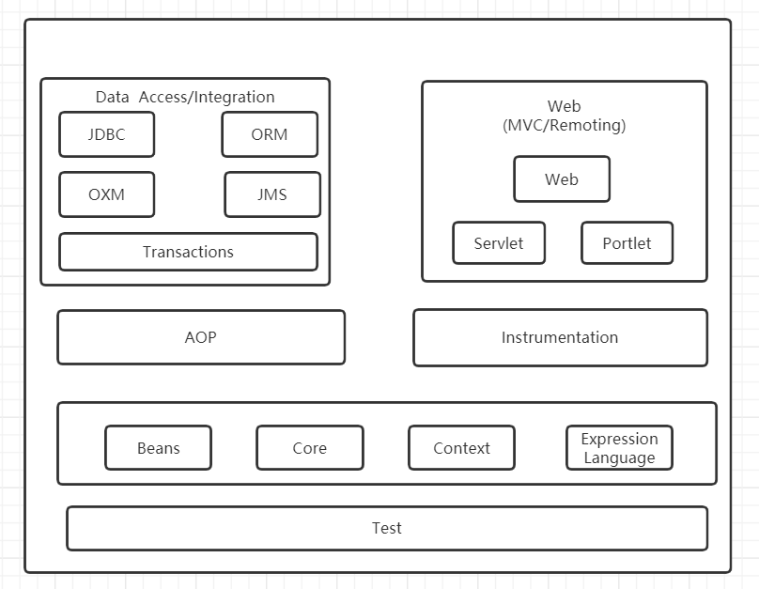

图5.1 Spring Framework架构模型图

5.3 tk.mybatis
Tkmybatis是基于mybatis框架开发的一个工具，通过调用它提供的方法实现对单表的数据操作，不需要再写任何SQL语句，这极大的提高了项目开发效率。Tkmybatis 减少了一系列对单表的单调接口和繁杂的 SQL 语句，但也降低了代码的可读性，另外这种广而全的数据库操作，必然会牺牲一部分的查询性能。可以在一些并发量不大、对性能要求不高的项目中尝试下 Tkmybatis ，对一些比较大的项目来说，还是希望自己对 SQL 的控制更强一点。对于本项目来说，tkmybatis已经足够使用，相比于Mybatis而言，tkmybatis还具有简单易学，体集较小等优点，使用其开发成为本项目的首选。

5.4 Spring MVC
SpringMVC是一种基于Java，实现了Web MVC设计模式，请求驱动类型的轻量级Web框架，即使用了MVC架构模式的思想，将Web层进行职责解耦^{[9]}。框架的目的就是帮助我们简化开发，SpringMVC也是要简化我们日常Web开发。
当客户端通过前台页面发出一个请求时，第一个接受这个请求的组件一般是一个前端控制器，前端控制器根据请求的内容调用相应的业务逻辑与数据库交互，并将返回的处理结果封装成模型分发给相应的视图层显示给客户端。SpringMVC执行流程图5.3所示。

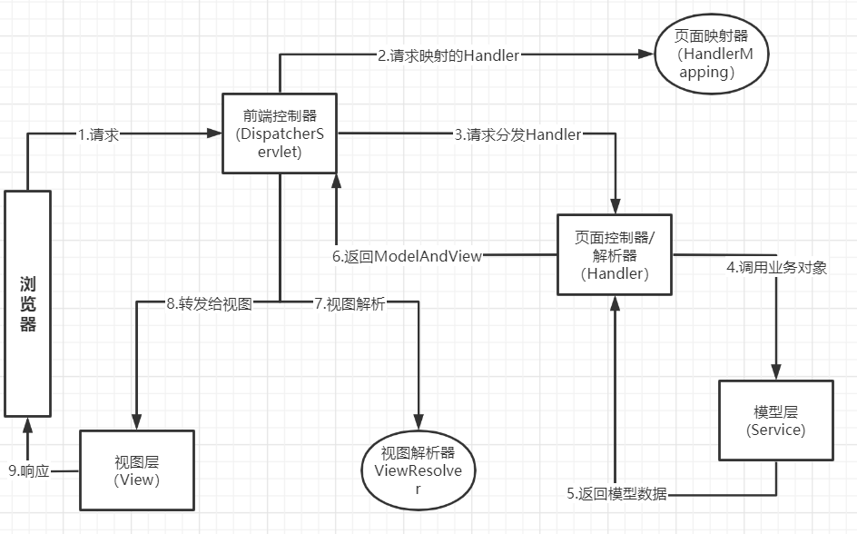
图5.3 SpringMVC执行流程图

5.5 开发环境和运行平台
本节主要介绍了系统的开发环境和运行的平台，包括开发工具，运行数据库，部署服务器，运行环境四部分。

5.5.1 开发工具IntelliJ IDEA
IntelliJ IDEA是java编程语言开发的集成环境。IntelliJ在业界被公认为最好的java开发工具，尤其在智能代码助手、代码自动提示、重构、JavaEE支持、各类版本工具(git、svn等)、JUnit、CVS整合、代码分析、 创新的GUI设计等方面的功能可以说是超常的。它的旗舰版本还支持HTML，CSS，PHP，MySQL，Python等。免费版只支持Java,Kotlin等少数语言。本系统使用IDEA 2019.02版本开发。

5.5.2 运行数据库MySQL
MySQL数据库是一款开源的数据库，由于其支持多线程，支持事务，并且开源的特点已经被广泛使用。目前市面上的一些企业都将原来使用的Oracle数据库逐渐转移为MySQL，减少了开发成本。相对于Oracle而言，MySQL虽然不够完美，但是其轻量级，免费，运行速度快，安全性能良好，开源的特性，以及能够满足业务需求的特性，让更多的开发者选择了MySQL，本系统采用MySQL7.0作为项目的数据库。

5.5.3 部署服务器Tomcat
Tomcat是由Apache基金会开发的一个免费开源的web应用服务器，由于其免费开源的特点，被大多数公司应用于访问量较小的应用。由于Tomcat轻量级，性能稳定，而且免费的特点，深受java开发者的青睐，成为目前比较流行的web服务器。目前Tomcat服务器还在进一步的升级完善中，目前最新的Tomcat服务器已经更新到10.0。由于本系统使用的是Spring Boot框架进行开发，其内嵌了Tomcat，因此不需要单独在服务器配置Tomcat，本系统使用Tomcat 9.0.21作为web服务器。

5.6 本章小结
本章介绍了本系统运用的各种技术，例如Thymeleaf、Spring Boot、tk.mybatis等，然后介绍了系统的开发环境IntelliJ IDEA和运行环境Tomcat。

结 论
本系统经过了最初期的系统需求分析，详细系统设计以及后面的编码实现，最终该项目顺利完成，实现了初期设计的基本功能模块。
在进行需求分析的时候，首先对国内外研究现状，经济可行性分析，技术可行性分析进行了一个全面的分析，并搜集了相关文献进行信息查阅，最终确定开发该系统完全可行的。
在完成了系统的需求分析之后，对系统进行了一个架构的分析，选择了合适的技术路线以及合适的项目架构模式，并在此基础上对整个系统进行了详细的设计，在后期的开发中使用既定技术对系统完成了开发。
在完成了详细设计之后，对系统完成了开发工作，基本按照分析的功能模块，以及设计的架构进行开发，开发完成后，该系统完运行良好，有良好的用户体验，基本满足用户需求。
本项目采用P2P的模式，访问者即是普通的用户，也是该系统的维护者与建设者，这种新型的方式已经越来越受到互联网产品的青睐，在方便用户获取信息的同时，也方便了网站的多元化扩展，不但有利于用户，也有利于网站建设者，实则是一种双赢的商业模式。
本篇论文详细的阐述了本项目的设计与实现。整个项目分为前台显示端和后台管理端。前台使用了Semantic UI框架来搭建，后台使用SpringBoot+tk.mybatis框架完成。本系统经过一段时间的开发，基本完成了一个健康运动平台的功能，经过后期的测试与维护，目前该项目运行平稳，基本可以满足客户的需求。
由于本人能力有限以及时间不是很充足，项目中有一些初期设计的模块以及功能都没能够实现， 因此本系统要想运用于商业，还需要对该项目进行二次开发。

参考文献
[1]王国辉，陈丹丹，潘凯华等编著. Java Web程序开发. 北京：人民邮电出版社，2009.
[2]霍福华.Web前端MVC框架的发展方向以及意义[J].软件工程,2019,22(04):44-46.
[3] 孙卫琴,李洪成.Tomcat与JavaWeb开发技术详解[M].电子工业出版社,2004
[4] 梁建全，周力，孟志勇，田利军.精通轻量级Java EE框架整合方案[M].北京:人民邮电出版社，2008.
[7] 徐峰，陈喧.UML面向对象建模基础[M].北京:中国水利水电出版社，2006
[6]阳小兰,罗明.基于 Spring+SpringMVC+MyBatis 网上论坛的设计与实现[J].黑龙江科技信息, 2016, (36):279-28
[7]赵云良.基于WEB服务的电子商务平台研究[J].现代营销,2018(11):164.
[8]刘双.Spring框架中IOC的实现[J].电子技术与软件工程,2018(21):231.
[9]李洋.SSM框架在Web应用开发中的设计与实现[J].计算机技术与发展,2016,26(12):190-194.
[10]吴倩,应捷,韩旭.基于SSM框架的高并发电子商务平台设计与实现[J].电子商务,2019(03):63-66.
[11]陆惠恩.软件工程[M].上海:上海交通大学出版社, 2016.
[13]贾轩,王栋轩.基于SSM框架下用户注册登录界面的设计与实现[J].信息系统工程,2019(02):54.
[14]张洪铸.基于J2EE平台的Spring框架的应用研究[J].知识经济, 2010(7):96-96
[15] Li H F. Study on Application of MVC Model Architecture[J]. Automation & Instrumentation, 2013
[17] Wang H T, Jia B X.Research Based on Web Development of Spring Integration Framework[C]. International Forum on Information Technology and Applications. IEEE, 2010:325-328.
[18] Mane M D, Ojha M N, Chitnis M K. The Spring Framework:An Open Source Java Platform for Developing Robust Java Applications[J]. International Journal of Innovative Technology & Exploring Engineering, 2013, 3(2).
[19] J.Rosenberg，RFC5245—2010.Interactive Connectivity Establishment(ICE)：A Transport Protocol for Real.Time Applications.USA：IETR 2013:56.58。
[20] Schaefer C, Ho C, Harrop R. Introducing IoC and DI in Spring[M]. Apress, 2014:27-92
[21] Schaefer C, Ho C, Harrop R. Introducing IoC and DI in Spring[M]. Pro Spring. Apress, 2014:27-92.

致 谢
岁月如梭，时光荏苒，大学四年的光景一下就过去了，在感叹时间飞逝的同时也在感叹对于一个没有考研的人来说，自己的学生生涯已经结束了。即将面对社会的我对未来充满了信心，我坚信我能利用大学四年所学到的知识闯出自己的一片天地。在大学四年的过程中，有过很多回忆，有感动，有骄傲，有难过，也有喜悦。无论是哪一种回忆，都值得我去珍惜，正是这些点点滴滴的回忆组成了我的大学生活。四年前我还是一个青涩的大一新生，满怀希望的来到成都大学，将自己的靑春挥洒在这里，现在我即将离去，也将怀着一颗感恩之心对我的母校表达我真挚的感谢。感谢成大给了我一个展示自己的平台，也感谢成大师生这4年来的陪伴，感谢让我学到了知识，找到了一个好的工作。
在成都大学学习的四年里，我学到了很多专业知识，也学到了很多非专业的知识，这些东西汇在一起组成了我的大学生活。 尤其是学到了老师们身上的优秀品质，认真负责，爱岗敬业，严谨治学的学术态度。这每一点都值得我去学习，我会将我学习到的优秀的品质在今后的社会工作中充分发挥出来。
在本次毕业设计中，我最想感谢的是鄢涛老师，从选题的开始一直到功能的设计完成，一直都是他给与我很多的支持。在518工作室的这几年，从鄢涛老师身上学到了很多东西，比如认真负责的工作态度，丰富的专业知识以及严谨治学的态度。不论是在理论中还是项目实践中，都给于过我很大的帮助，让我受益匪浅。在生活中对我们很是照顾，特别的平易近人，能够与我们相处的很融洽。在学习过程中，鄢涛老师对我们要求很严格，我知道对我们严格是为了让我们多学一点东西，毕业后能够找到一份心仪的工作。
在此我还要感谢在此次毕业设计过程中给过我帮同学，如果没有他们的帮助，我的，毕业论文与毕业设计也不会完成的那么顺利。在大学的四年时间，你们给了我最好的陪伴，一起学习，一起进步，一路来走过了很多的风风雨雨。 是你们在我取得成绩时给我喝彩，伤心难过时给我安慰，遇到挫折时给我鼓励。大学四年，正是有你们的陪伴才让我的大学生活更加精彩。
回顾大学四年，从刚进入大学校门的青涩的我，到现在成熟稳重的我，一路上正是老师与同学们的陪伴，才有了今天的我，我要向所有成大的老师，同学，还有无数的工作人员，献上我真挚的敬意。

